TIÊU CHUẨN QUỐC GIA
TCVN 9356:2012
KẾT CẤU BÊ TÔNG CỐT THÉP - PHƯƠNG PHÁP ĐIỆN TỪ XÁC ĐỊNH CHIỀU DÀY LỚP BÊ TÔNG BẢO VỆ, VỊ TRÍ VÀ ĐƯỜNG KÍNH CỐT THÉP TRONG BÊ TÔNG
Reinforced concrete structures - Electromagnetic method for determining thickness of concrete-cover and location and diameter of steel bar in the concrete
Lời nói đầu
TCVN 9356:2012 được chuyển đổi từ TCXD 240:2000 thành Tiêu chuẩn Quốc gia theo quy định tại khoản 1 Điều 69 của Luật Tiêu chuẩn và Quy chuẩn kỹ thuật và điểm b khoản 2 Điều 7 Nghị định số 127/2007/NĐ-CP ngày 01/8/2007 của Chính phủ quy định chi tiết thi hành một số điều của Luật Tiêu chuẩn và Quy chuẩn kỹ thuật.
TCVN 9356:2012 do Viện Khoa học Công nghệ Xây dựng - Bộ Xây dựng biên soạn, Bộ Xây dựng đề nghị, Tổng cục Tiêu chuẩn Đo lường Chất lượng thẩm định, Bộ Khoa học và Công nghệ công bố.

KẾT CẤU BÊ TÔNG CỐT THÉP - PHƯƠNG PHÁP ĐIỆN TỪ XÁC ĐỊNH CHIỀU DÀY LỚP BÊ TÔNG BẢO VỆ, VỊ TRÍ VÀ ĐƯỜNG KÍNH CỐT THÉP TRONG BÊ TÔNG
Reinforced concrete structures - Electromagnetic method for determining thickness of concrete-cover and location and diameter of steel bar in the concrete
1. Phạm vi áp dụng
Tiêu chuẩn này quy định phương pháp xác định chiều dày lớp bê tông bảo vệ, vị trí và đường kính của cốt thép đặt trong bê tông.
2. Thuật ngữ và định nghĩa
2.1 Chiều dày thực của lớp bê tông bảo vệ (Net thickness of the protective concrete coating)
Khoảng cách nhỏ nhất, C1, giữa bề mặt của bê tông và bề mặt của cốt thép (xem Hình 1)
2.2 Chiều dày chỉ thị của lớp bê tông (Display thickness of the concrete coating)
Khoảng cách C_{m}, giữa bề mặt của bê tông và một bề mặt danh nghĩa của thanh cốt thép được khảo sát (xem Hình 1).
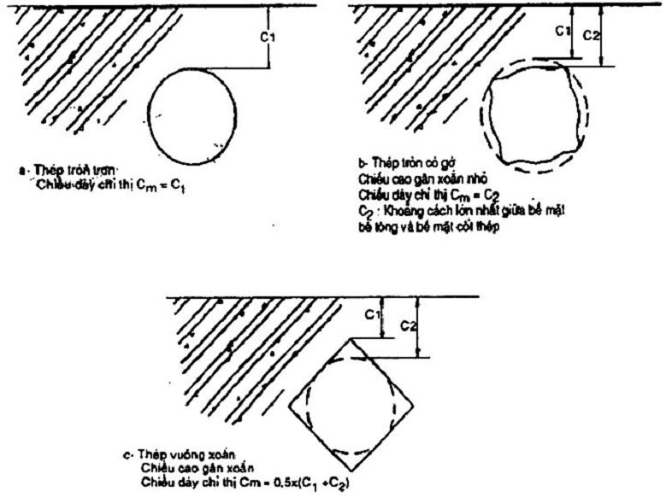
Hình 1 - Các ví dụ điển hình về lớp bê tông bảo vệ cốt thép
3. Thiết bị, dụng cụ
Có hai dạng máy đo dùng nguồn pin (ắc quy) hoặc nguồn điện xoay chiều thông dụng:
- Máy đo với chỉ thị dạng kim chỉ (xem Phụ lục A)
- Máy đo với chỉ thị số (xem Phụ lục A).
Máy đo có những bộ phận chính như: đầu dò, bộ hiển thị và cáp nối giữa hai bộ phận này. Khi đầu dò được di chuyển nhẹ nhàng và luôn giữ tiếp xúc trên bề mặt bê tông, bộ hiển thị sẽ chỉ ra sự có mặt của cốt thép bằng các tín hiệu số hoặc kim chỉ thị.
Để đọc được trực tiếp chiều dày chỉ thị của lớp bảo vệ cốt thép, các thang đo phải được hiệu chuẩn theo yêu cầu của Điều 4. Độ chính xác của phép đo chiều dày lớp bê tông bảo vệ trên dải đo của máy khi hiệu chuẩn đạt ± 5% hoặc ± 2 mm.
4. Hiệu chuẩn máy
Cần thường xuyên kiểm tra máy đo trong phòng thí nghiệm nhằm đảm bảo độ chính xác của các số đọc trên thang đo đã được hiệu chuẩn. Số lần kiểm tra phụ thuộc vào chỉ dẫn của nhà sản xuất và điều kiện sử dụng máy đo, nhưng ít nhất cũng phải thực hiện sáu tháng một lần. Ngày tháng hiệu chuẩn được lập thành hồ sơ và giữ kèm với máy.
Việc hiệu chuẩn này cần thể hiện là tất cả các số đọc thu được qua các phép đo của máy đều nằm trong giới hạn về độ chính xác đã nêu ra trong Điều 3. Các thiết bị không đạt yêu cầu đó phải giữ lại cho nhà sản xuất để hiệu chỉnh.
Hầu hết các thiết bị đo đang sử dụng đều là loại dùng nguồn ắc quy, song cũng có loại thiết bị dùng được cả bằng điện xoay chiều, lúc đó việc hiệu chuẩn cần được thực hiện cho từng loại nguồn cấp năng lượng. Nếu có nhiều loại đầu dò khác nhau được sử dụng cùng với một máy đo, thì cần tiến hành hiệu chuẩn cho tất cả các loại đầu dò đó.
Có thể tiến hành việc hiệu chuẩn máy trong phòng thí nghiệm theo 3 cách dưới đây:
4.1 Hiệu chuẩn máy trên mẫu chuẩn
4.1.1 Chọn mẫu chuẩn
Mẫu chuẩn là một mẫu bê tông hình hộp có đặt trong đó một thanh thép thẳng tròn trơn, sạch, với chủng loại xác định do nhà sản xuất máy cung cấp hoặc người dùng máy tự chế tạo. Thanh thép được đặt lệch tâm trong khối mẫu bê tông hình hộp để tạo ra các giá trị chiều dày lớp bê tông bảo vệ khác nhau, khi đó từ các mặt bên đến thanh thép. Nhờ vậy, có thể hiệu chuẩn nhiều dải đo của thiết bị mà nhà sản xuất đưa ra.
4.1.2 Lớp bảo vệ
Chiều dày tối thiểu của lớp bảo vệ là 12 mm (xem Hình 2). Nếu muốn kiểm tra các chiều dày bảo vệ nhỏ hơn thì áp dụng theo 4.2 và 4.3.
4.1.3 Bề mặt chuẩn
Các bề mặt mẫu phải phẳng, nhẵn; không được sai lệch quá ± 0,5 mm.
4.1.4 Lựa chọn vật liệu
Bê tông mẫu chuẩn phải sử dụng xi măng pooc-lăng với hàm lượng từ 300 kg/m³ đến 400 kg/m³ và cốt liệu không có các tính chất nhiễm từ. Không được sử dụng bất kỳ loại phụ gia nào trong bê tông. Trong quá trình đổ bê tông phải chú ý để không làm cong thanh cốt thép.
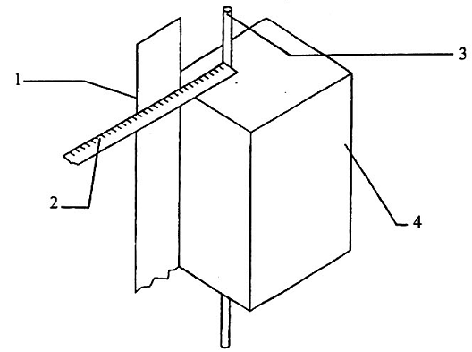
CHÚ DẪN: 1) Thước căn mép thẳng đứng;
2) Thước thép;
3) Phần thò ra của thanh thép lớn hơn hoặc bằng 100 mm;
4) Các kích thước bề mặt nguyên trạng sau khi đúc của khối bê tông hình hộp phải rộng hơn so với đầu dò ít nhất là 50 mm.
Hình 2 - Các phép đo chiều dày lớp bê tông bảo vệ trên mặt chuẩn để hiệu chuẩn máy đo
4.1.5 Kiểm tra mẫu thử
Sau khi bảo dưỡng và tháo khuôn cho mẫu thử, chiều dày bảo vệ thực của lớp bê tông được đo bằng thước thép từ các mặt bên ở hai đầu của khối mẫu đến bề mặt thanh thép phải đạt độ chính xác ± 0,5 mm. Nếu hai lần đo từ một bề mặt tới thanh thép không khác nhau quá 1 mm, thì giá trị trung bình của chúng được coi là chiều dày thực của lớp bảo vệ. Còn nếu sự chênh lệch này vượt quá 1 mm thì cần phải đúc mẫu khác.
4.1.6 Quy trình hiệu chuẩn máy
Tiến hành đo bằng máy theo những chỉ dẫn của nhà sản xuất để đo chiều dày lớp bê tông bảo vệ cốt thép trên tất cả các bề mặt song song với thanh thép đó, so sánh với chiều dày thực để hiệu chuẩn máy.
Nếu cần có các thang đo riêng cho nhiều cỡ thanh, nên tiến hành trước quy trình hiệu chuẩn bằng các mẫu chuẩn có đặt các thanh với từng loại đường kính đại diện. Trong mỗi trường hợp, các giá trị chiều dày bảo vệ thực của thanh thép tính từ 4 mặt bên của khối mẫu phải bao gồm hết phạm vi làm việc của thiết bị đo do nhà sản xuất đưa ra. Phạm vi đo này được chỉ thị trên các thang đo tương ứng.
4.2 Hiệu chuẩn máy trên bàn chuẩn
4.2.1 Chọn bàn chuẩn
Bàn chuẩn có kích thước tối thiểu là 160 mm x 200 mm, chiều dày lớn hơn hoặc bằng 5 mm, có bề mặt phẳng nhẵn không sai lệch quá ± 0,5 mm và được làm bằng vật liệu không nhiễm từ. Di chuyển một thanh thép, như đã mô tả trong 4.1, ngang qua sát dưới một mặt bàn về phía đầu dò đặt cố định trên mặt bàn đó và so sánh chiều dày của mặt bàn với số đọc trên thang đo tương ứng của thiết bị (xem Hình 3)
4.2.2 Kiểm tra và hiệu chuẩn
Cần chú ý là mặt trên của bàn, trong vùng gần với đầu dò, không được có các vật liệu kim loại như đinh hoặc ốc, vít. Đầu dò cần phải song song với thanh thép và khi tiến hành đọc kết quả thì cả đầu dò lẫn thanh thép phải được giữ ổn định. Sai số không được phép vượt quá các giá trị như đã đề cập đến trong 4.1
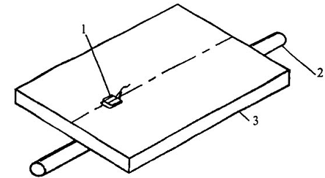
CHÚ DẪN: 1) Đầu dò;
2) Thanh thép được dịch chuyển;
3) Mặt bàn chuẩn có chiều dày biết trước.
Hình 3 - Hiệu chuẩn máy đo trên mặt bàn chuẩn có chiều dày biết trước
4.3 Hiệu chuẩn máy trên hộp chuẩn
4.3.1 Chọn hộp chuẩn
Khoan các lỗ thẳng góc với hai bề mặt đối diện nhau của cái hộp bằng vật liệu không nhiễm từ để cho một thanh thép, như đã mô tả trong 4.1, có thể đặt nằm ngang ở các khoảng cách khác nhau tính từ trên xuống. Đầu dò được đặt phía trên tuyến các lỗ và các chiều dày bảo vệ đo thực tế được so sánh với các số đọc trên thang đo tương ứng của thiết bị đo (xem Hình 4).
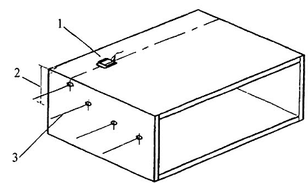
CHÚ DẪN: 1) Đầu dò;
2) Khoảng cách từ bề mặt trên của hộp đến tâm lỗ, thay đổi dần;
3) Trục các lỗ luồn thanh thép, đối xứng ở hai mặt bên của hộp.
Hình 4 - Hiểu chuẩn máy đo trên hộp chuẩn
4.3.2 Kiểm tra và hiệu chuẩn
Cần chú ý phía trong hộp ở vùng gần với đầu dò không được có các vật liệu kim loại như đinh hoặc ốc, vít. Đầu dò phải song song với thanh thép và cả đầu dò lẫn thanh thép phải được giữ ổn định khi tiến hành đọc kết quả. Sai số không được phép vượt quá các giá trị như đã đề cập đến trong 4.1.
5. Phương pháp đo
5.1 Công tác chuẩn bị
Bật máy và điều chỉnh để cho kim chỉ trên mặt thang đo (các thiết bị dạng kim chỉ thị) nằm trùng vào một vạch chuẩn nhất định mà nhà sản xuất thiết bị đã quy định (chỉnh mốc 0 cho thiết bị).
Đối với các thiết bị đo dạng chỉ thị số, cần phải tuân theo chỉ dẫn của nhà sản xuất về việc chuẩn bị máy đo trước khi làm việc.
Trong mọi trường hợp, việc chỉnh mốc 0 cho thiết bị cần được thực hiện khi đầu dò đặt ở xa khỏi bề mặt của cấu kiện bê tông cốt thép và sao cho các ảnh hưởng bên ngoài lên đầu dò là nhỏ nhất. Tránh việc dịch chuyển nhanh đầu dò vì điều này có thể ảnh hưởng tới sự chỉ thị của máy.
Sau khi bật máy một khoảng thời gian, do nhà sản xuất quy định, để sấy máy thì mới tiến hành điều chỉnh máy ở các bước tiếp theo.
Trong mọi trường hợp, không được lấy số liệu khi sự hiệu chỉnh mốc 0 chưa ổn định. Trong quá trình đo phải thường xuyên kiểm tra lại mốc 0 của máy.
Với các thiết bị đo chiều dày chạy bằng pin, ngoài việc kiểm tra về tình trạng làm việc của nguồn lúc ban đầu còn phải thực hiện kiểm tra thường xuyên trong quá trình đo.
Sau đó, đầu dò được di chuyển áp sát trên bề mặt của cấu kiện bê tông để kiểm tra sự có mặt của cốt thép. Máy đo sẽ có chỉ thị để người sử dụng biết là có cốt thép phía dưới bề mặt bê tông và nằm trong giới hạn đo của thiết bị.
5.2 Hiệu chuẩn máy đo ở hiện trường
Cần phải tiến hành việc hiệu chuẩn máy đo ở hiện trường bằng cách sử dụng một trong các phương pháp đã mô tả ở Điều 4 cho các thang đo tương ứng. Điều này đặc biệt quan trọng khi loại cốt thép ở hiện trường khác với loại đã dùng cho việc hiệu chuẩn trong phòng thí nghiệm.
Trong những trường hợp hiệu chuẩn ở hiện trường chưa đảm bảo hoặc các thanh cốt thép có kích cỡ nằm ngoài phạm vi các thang đo, hoặc bê tông của kết cấu khác với bê tông đúc mẫu sẽ gây ảnh hưởng đáng kể đến các kết quả đo cần thiết phải tiến hành việc hiệu chỉnh theo một trong hai phương pháp sau đây:
5.2.1 Khoan hoặc đục mở các lỗ thử từ trên bề mặt bê tông cho tới các thanh thép ở các vị trí tương ứng với các giá trị chiều dày lớp bảo vệ cốt thép trong kết cấu là lớn nhất và một vài giá trị trung gian, theo như chỉ thị của máy. Cần chú ý để không làm hư hại đến cốt thép. Sau đó, đo khoảng cách từ thanh cốt thép đến bề mặt bê tông tại từng điểm đã khoan. Đồng thời dùng thiết bị đo chiều dày cùng với thang đo quy đổi tuyến tính để đo ở từng vị trí và thiết lập một biểu đồ chuẩn. Cuối cùng tính toán chiều dày lớp bê tông bảo vệ, kiểm tra ở ngoài hiện trường, nhờ việc sử dụng các số đọc trên thang quy đổi tuyến tính và biểu đồ chuẩn này.
5.2.2 Thực hiện việc hiệu chuẩn được mô tả trong Điều 4, trong đó sử dụng các thanh mẫu có chủng loại và đường kính biết trước, đồng thời các đặc tính của bê tông cũng như của cốt thép dùng chế tạo mẫu phải tương tự như các đặc tính của vật liệu tương ứng đã dùng cho đối tượng cần kiểm tra. Dùng thang đo quy đổi tuyến tính để lập một biểu đồ chuẩn.
Phương pháp 5.2.1 thường được áp dụng nhiều cho công tác khảo sát ngoài hiện trường, còn phương pháp 5.2.2 thích hợp hơn cho quá trình sản xuất, như trong sản xuất các cấu kiện bê tông đúc sẵn. Đôi khi, cũng có thể lợi dụng việc cốt thép bị hở hoặc các đầu của cốt thép bị thò ra ngoài để kiểm tra lại sự làm việc của thiết bị đo.
5.3 Kiểm tra trên bê tông
- Chuẩn bị vị trí kiểm tra trên cấu kiện bê tông cốt thép.
Bề mặt bê tông của vùng kiểm tra cần phẳng và nhẵn, những chỗ gồ ghề cần mài phẳng bằng máy mài cầm tay.
- Xác định vị trí và đường kính cốt thép.
Đầu dò được dịch chuyển một cách có hệ thống trên mặt bê tông và tại vị trí cốt thép được chỉ ra, đầu dò được đi cho tới khi ở đó chỉ thị máy thể hiện là đã đạt đến giá trị cực đại của trường điện tử. Trục của cốt thép được xác định là nằm trong mặt phẳng chứa đường thẳng đi qua tâm đầu dò.
Trong các điều kiện lý tưởng, khi các yếu tố hiện trường không ảnh hưởng nhiều đến số đọc của máy (xem Phụ lục C) thì khi biết được đường kính thanh thép, có thể đo được chiều dày lớp bảo vệ, ngược lại, nếu biết được chiều dày lớp bảo vệ, có thể xác định được đường kính cốt thép.
Đối với máy đo chỉ thị số và có các đầu dò đường kính: sau khi xác định được vị trí của trục thanh thép bằng đầu dò vị trí (Spot probe), sử dụng đầu dò đường kính để tiến hành đo theo chỉ dẫn của nhà sản xuất máy. Khi đã xác định được đường kính thanh thép, sử dụng lại đầu dò vị trí (Spot probe) để xác định chiều dày lớp bê tông bảo vệ với số liệu đường kính tương ứng. Tuy nhiên độ chính xác của quy trình đo này vẫn phụ thuộc vào thiết bị đo, khoảng đo của máy và các yếu tố hiện trường khác (xem Phụ lục C).
Phép đo chiều dày lớp bê tông bảo vệ, đối với các cốt thép có lớp bảo vệ nhỏ hơn 100 mm phải đạt độ chính xác ± 5 mm.
6. Báo cáo thử nghiệm
Báo cáo phải nêu rõ các phương pháp đã được sử dụng là phù hợp với tiêu chuẩn này. Nếu có sử dụng các kỹ thuật đặc biệt khác thì chúng phải được mô tả một cách rõ ràng trong báo cáo. Báo cáo cần đề cập đến những thông tin sau đây:
- Ngày, tháng, năm, thời gian và địa điểm kiểm tra.
- Mô tả kết cấu hoặc cấu kiện được kiểm tra.
- Vị trí của các vùng kiểm tra.
- Nêu các chi tiết của bê tông tại các vùng thí nghiệm.
- Nhãn hiệu và loại thiết bị đo chiều dày được sử dụng và ngày hiệu chuẩn trong phòng thí nghiệm gần nhất.
- Nêu chi tiết của tất cả các quá trình hiệu chuẩn ngoài hiện trường.
- Các giá trị chiều dày chỉ thị của lớp bảo vệ đo được hoặc đường kính cốt thép. Nếu các giá trị này thu được qua tính toán thì cần ghi rõ điều này trong báo cáo.
- Độ chính xác được dự đoán của các đại lượng đo có tính định lượng.
- Dạng của cốt thép kể cả khoảng cách giữa các thanh thép. Có thể đưa thêm các hình vẽ minh họa.

Phụ lục A
(Tham khảo)
Một số dạng chỉ thị
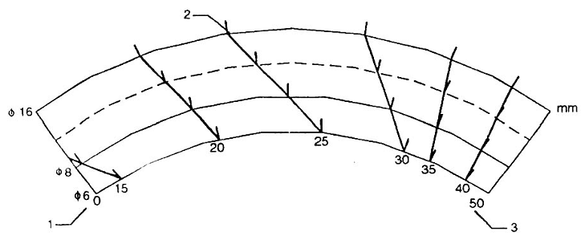
CHÚ DẪN: 1) Thang đo cho một loại đường kính xác định (ø 6);
2) Vùng đo cho một giá trị chiều dày lớp bảo vệ xác định (25 mm);
3) Chỉ số chỉ giá trị chiều dày lớp bảo vệ (50 mm).
Hình A.1 - Mặt thang đo chỉ thị dạng kim chỉ
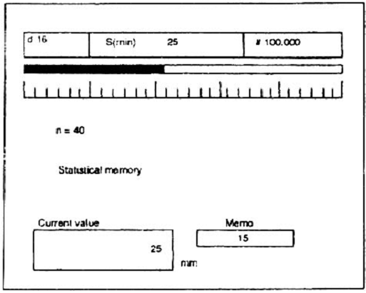
Hình A.2 - Mặt thang đo chỉ thị số

Phụ lục B
(Tham khảo)
Trình tự tiến hành xác định đường kính cốt thép bằng máy đo điện từ IZC-3
B.1 Xác định vị trí và chiều dày lớp bảo vệ của cốt thép
Đặt đầu dò trên mặt bê tông của cấu kiện, theo các thang đo của máy hoặc đường quan hệ hiệu chuẩn, xác định một số giá trị chiều dày lớp bê tông bảo vệ Xi đối với từng loại đường kính cốt thép từ dãy đường kính được dự kiến có thể được sử dụng làm cốt thép của cấu kiện.
Giữa đầu dò và bề mặt bê tông đặt một tấm kê mỏng có chiều dày d (ví dụ bằng 10 mm) và lại tiến hành đo xác định khoảng cách từ đầu dò đến cốt thép Yi đối với mỗi đường kính có thể có của cốt thép.
Với mỗi đường kính của cốt thép so sánh các giá trị đo được Xi khi chưa có miếng kê với giá trị Yi là giá trị máy đo chỉ thị khi có miếng kê. Đối với đường kính cốt thép cần tìm thì hiệu số Di của Xi với Yi phải là nhỏ nhất.
B.2 Ví dụ tính toán xác định đường kính cốt thép
Giả thiết cấu kiện có cốt thép đường kính từ 6 mm đến 16 mm.
Dải chiều dày lớp bê tông bảo vệ từ 10 mm đến 30 mm.
Sử dụng máy IZC-3 có các thang đo trong các giá trị của chiều dày lớp bảo vệ đối với từng đường kính cốt thép.
Tiến hành đo khi đặt đầu dò lên bề mặt bê tông và với các tấm kê d = 10 mm.
Bảng B.1 - Kết quả đo và tính giá trị Di
Kích thước tính bằng milimet
Kí hiệu | Các giá trị nhận được, đối với cốt thép có đường kính là
Kí hiệu | 6 | 8 | 10 | 12 | 16
X_{i} | 8 | 9 | 10 | 11 | 13
Y_{i} | 5 | 6 | 8 | 10 | 11
D_{i} | 3 | 3 | 2 | 1 | 2
So sánh các giá thu được qua các lần đo X_{i} và Y_{i}, D_{i} = X_{i} - Y_{i} = 1 (giá trị nhỏ nhất) cho thấy rằng đường kính cốt thép là 12 mm.

Phụ lục C
(Tham khảo)
Ảnh hưởng của các điều kiện thí nghiệm
Có nhiều khả năng làm giảm độ chính xác, do có nhiều yếu tố từ bên ngoài ảnh hưởng lên trường điện từ trong giới hạn đo của thiết bị và do các ảnh hưởng của các hiện tượng vật lý khác. Một người sử dụng có kinh nghiệm có thể hạn chế được các ảnh hưởng đó.
C.1 Ảnh hưởng của thép
C.1.1 Loại thép
Các thang đo đã hiệu chuẩn chỉ có hiệu lực cho một loại thép nhất định (xem các chỉ dẫn của nhà sản xuất). Ảnh hưởng của các loại thép khác nhau lên các số đọc thu nhận được nói chung là nhỏ nhưng trong một số trường hợp đặc biệt, chẳng hạn như các sợi thép cường độ cao dùng cho bê tông ứng xuất trước có thể có sai số thêm lên tới ± 5% hoặc thâm chí lớn hơn. Khi gặp phải những trường hợp vật liệu như thế, cần tuân theo quy trình hiệu chuẩn như đã mô tả trong Điều 5.
C.1.2 Tiết diện ngang
Các đường cong hiệu chuẩn hoặc thang chia trên bộ chỉ thị được hiệu chuẩn cho các thanh thép tròn trơn cũng có thể sử dụng được cho cả các thanh cốt thép có gờ.
Cần lưu ý rằng chiều dày nhỏ nhất giữa thanh thép và bề mặt của bê tông có giá trị bằng chiều dày chỉ thị của lớp bảo vệ trừ đi chiều cao của gờ thép. Chiều dày chỉ thị của lớp bảo vệ ở đây đã được định nghĩa trong 2.2 và được minh họa ở Hình 1.
Khi gặp các thanh thép tiết diện xoắn (xem Hình 1c), có thể sẽ mắc phải các sai số đáng kể nếu không thực hiện một trong số các quy trình hiệu chuẩn như đã mô tả trong Điều 5.
C.1.3 Hình dạng và hướng của thanh thép
Để thu được độ chính xác cao cho cả phép đo chiều dày bảo vệ và đường kính thì thanh thép phải được đặt thẳng và song song với bề mặt bê tông.
C.1.4 Vùng có nhiều cốt thép
Các thanh cốt thép được bố trí gần nhau có thể gây nên ảnh hưởng đáng kể đến độ chính xác của phép đo. Trong trường hợp các thanh cốt thép đặt song song hoặc vuông góc với nhau trong một khoảng hẹp, cần tuân theo những chỉ dẫn đo của nhà sản xuất. Trong những điều kiện như vậy, nhất thiết người đo phải là người có kinh nghiệm.
Trong trường hợp nhiều thanh cốt thép đặt song song thì giá trị chiều dày lớp bảo vệ của từng thanh thép trong đó phụ thuộc vào một vài yếu tố như độ nhạy của thiết bị và kích thước của đầu dò. Thông thường độ chính xác của phép đo chiều dày chỉ thị của lớp bảo vệ sẽ bị ảnh hưởng khi có từ hai thanh thép trở lên nằm trong phạm vi dò của đầu dò.
Khi khoảng cách giữa các thanh thép đặt song song giảm xuống thì sẽ có vị trí không thể định vị được các thanh thép riêng lẻ. Cần có những đầu dò đặc biệt để nâng cao độ chính xác của phép đo chiều dày và nâng cao tính định vị cho từng thanh thép riêng lẻ trong những trường hợp như thế.
Trong trường hợp các thanh thép đặt thành bó hoặc nối chồng nhau, cần thực hiện việc hiệu chuẩn riêng như đã mô tả trong Điều 5.
C.1.5 Thép đai
Cốt thép đai, đặc biệt là những nơi gần với bề mặt, có thể gây ra nhầm lẫn là số đọc chiều dày lớp bảo vệ của cốt thép chủ bị thấp. Tuy nhiên, người sử dụng có kinh nghiệm sẽ có thể phân biệt được vị trí bị ảnh hưởng của cốt thép đai, đinh thép… và tập trung vào sự tác động do cốt thép chủ tạo lên.
C.2 Ảnh hưởng của bê tông
C.2.1 Cốt liệu
Khi trong thành phần bê tông có các cốt liệu có thuộc tính nhiễm từ sẽ gây ra sự thiếu chính xác đáng kể trong kết quả đo chiều dày chỉ thị, tương tự như vậy, việc hoàn thiện mặt nền bởi một chất đặc biệt nào đó có thể dẫn đến các phép đo thiếu chính xác dù cho việc định vị các cốt thép đơn lẻ vẫn thực hiện thuận lợi.
Trong một vài trường hợp, tuy các phương pháp hiệu chuẩn đã thực hiện như theo mô tả trong điều 5 có thể giải quyết được vướng mắc, nhưng những kết quả thu được từ các phương pháp này vẫn cần được xử lý cẩn thận.
Có thể xác định được sự có mặt của các vật liệu có tính nhiễm từ bằng cách đặt đầu dò lên bề mặt bê tông ở một vị trí nằm ngoài phạm vi ảnh hưởng của thanh cốt thép gần nhất, sau đó ghi lại và xem xét số đọc trên máy đo với bê tông nhiễm từ.
C.2.2 Vữa liên kết
Những thay đổi trong các đặc trưng từ tính của xi măng và các chất phụ gia rất có thể ảnh hưởng tới kết quả đo chiều dày lớp bảo vệ.
Trong trường hợp này, có thể sử dụng được chỉ dẫn ở C.3 cùng với việc hiệu chuẩn tương ứng.
C.2.3 Lớp hoàn thiện bề mặt
Nếu cấu kiện có bề mặt không phẳng, ví dụ bề mặt hoàn thiện để hở cốt liệu sẽ ảnh hưởng đến giá trị chiều dày chỉ thị của lớp bảo vệ và nó giống như các bất thường của vùng bề mặt trong phạm vi của đầu dò.
C.3 Ảnh hưởng của nhiệt độ
Một vài loại đầu dò rất nhạy cảm với những sự thay đổi nhiệt độ có thể gây ra bởi tay của người sử dụng. Lúc này cần chỉnh mốc 0 thiết bị thường xuyên và phải tuân theo những chỉ dẫn của nhà sản xuất.
C.4 Những tác động từ bên ngoài
Các tác động tương hỗ sẽ xảy ra ở những vùng xung quanh các kết cấu kim loại có kích thước đáng kể chẳng hạn như các bộ phận liên kết cửa sổ, giàn giáo hoặc đường ống thép, đặc biệt là khi chúng nằm sát ngay ở phía dưới đầu dò. Mức độ ảnh hưởng sẽ phụ thuộc vào loại thiết bị đo chiều dày lớp bảo vệ cụ thể được sử dụng nhưng tất cả các loại thiết bị đo đều chịu ảnh hưởng của các từ trường hoặc của các điện trường hoặc chịu ảnh hưởng của cả hai.
Trong trường hợp như thế độ tin cậy vào việc sử dụng thiết bị có thể hạn chế rất nhiều.
C.5 Cốt thép đã bị ăn mòn
Khi có sự ăn mòn cốt thép đáng kể, cụ thể là đã có sự bong tróc và phát tán các sản phẩm do quá trình ăn mòn sinh ra, sẽ gây ra sai số của số đọc chiều dày lớp bê tông bảo vệ.

Phụ lục D
(Tham khảo)
Tính năng kỹ thuật một số máy đo thông dụng
Tên máy | Nước sản xuất | Dạng nguồn cấp | Trọng lượng (kg) | Bộ phận chỉ thị | Dải đo và độ chính xác
1. IZC-3; IZC-10H | CHLB NGA | DC-9 vôn | 4,5 | Đồng hồ chỉ thị | - Chiều dày: từ 0 mm đến 50 mm.  - Đường kính: từ 6 mm đến 16 mm.
2. PROFOR-METER 4 | Thụy sĩ | DC - 9 vôn | 2 | Màn hình tinh thể lỏng, hiển thị số | - Chiều dày: từ 0 mm đến 300 mm.  - Đường kính: từ 2 mm đến 45 mm.
3. PROFOR-METER E0490 | Pháp | DC & AC | 4 | Màn hình hiển thị số | - Chiều dày: từ 0 mm đến 200 mm.  - Đường kính: từ 6 mm đến 40 mm.

THƯ MỤC TÀI LIỆU THAM KHẢO
1. BS 1881 | Testing concrete  Part 201 Guide to the use of non-destructive methods of test for hardened concrete
2. BS 1881 | Testing concrete  Part 204 Recommendation on the use of electromagnetic covermeters
3. BS 6100 | Glossary of building and civil engineering terms.  Part 6 Concrete and plaster
4. GOST 22904:1978 | Konstruksi zelezobetonue magnitnui metog opredelenia tolsinui zasitnogo Sloia betona i raspolozeniia armaturui.

MỤC LỤC
Lời nói đầu
1 Phạm vi áp dụng
2 Thuật ngữ và định nghĩa
3 Thiết bị, dụng cụ
4 Hiệu chuẩn máy
5 Phương pháp đo
6 Báo cáo thử nghiệm
Phụ lục A (tham khảo): Một số dạng chỉ thị
Phụ lục B (tham khảo): Trình tự tiến hành xác định đường kính cốt thép bằng máy đo điện từ IZC-3
Phụ lục C (tham khảo): Ảnh hưởng của các điều kiện thí nghiệm
Phục lục D (tham khảo): Tính năng kỹ thuật một số máy đo thông dụng
Thư mục tài liệu tham khảo

